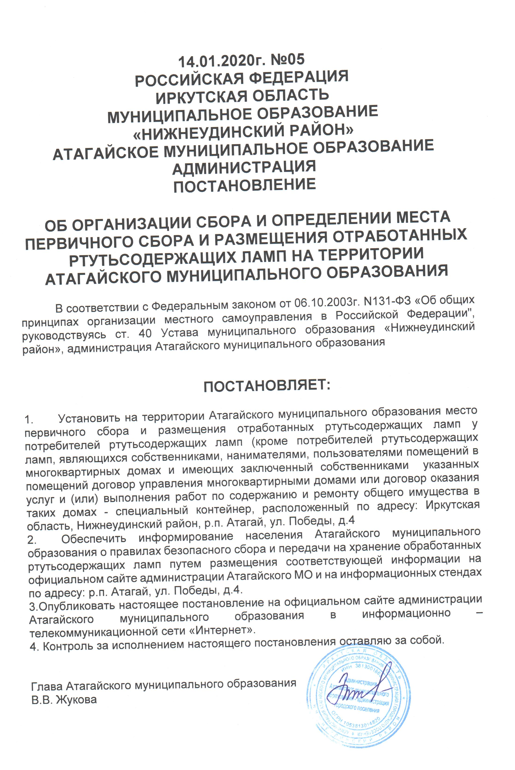
14.01.2020г. №05
РОССИЙСКАЯ ФЕДЕРАЦИЯ
ИРКУТСКАЯ ОБЛАСТЬ
МУНИЦИПАЛЬНОЕ ОБРАЗОВАНИЕ
«НИЖНЕУДИНСКИЙ РАЙОН»
АТАГАЙСКОЕ МУНИЦИПАЛЬНОЕ ОБРАЗОВАНИЕ
АДМИНИСТРАЦИЯ
ПОСТАНОВЛЕНИЕ

ОБ ОРГАНИЗАЦИИ СБОРА И ОПРЕДЕЛЕНИИ МЕСТА
ПЕРВИЧНОГО СБОРА И РАЗМЕЩЕНИЯ ОТРАБОТАННЫХ
РТУТЬСОДЕРЖАЩИХ ЛАМП НА ТЕРРИТОРИИ
АТАГАЙСКОГО МУНИЦИПАЛЬНОГО ОБРАЗОВАНИЯ

В соответствии с Федеральным законом от 06.10.2003г. N131-ФЗ «Об общих принципах организации местного самоуправления в Российской Федерации", руководствуясь ст. 40 Устава муниципального образования «Нижнеудинский район», администрация Атагайского муниципального образования

ПОСТАНОВЛЯЕТ:

1. Установить на территории Атагайского муниципального образования место первичного сбора и размещения отработанных ртутьсодержащих ламп у потребителей ртутьсодержащих ламп (кроме потребителей ртутьсодержащих ламп, являющихся собственниками, нанимателями, пользователями помещений в многоквартирных домах и имеющих заключенный собственниками указанных помещений договор управления многоквартирными домами или договор оказания услуг и (или) выполнения работ по содержанию и ремонту общего имущества в таких домах - специальный контейнер, расположенный по адресу: Иркутская область, Нижнеудинский район, р.п. Атагай, ул. Победы, д.4
2. Обеспечить информирование населения Атагайского муниципального образования о правилах безопасного сбора и передачи на хранение обработанных ртутьсодержащих ламп путем размещения соответствующей информации на официальном сайте администрации Атагайского МО и на информационных стендах по адресу: р.п. Атагай, ул. Победы, д.4.
3.Опубликовать настоящее постановление на официальном сайте администрации Атагайского муниципального образования в информационно – телекоммуникационной сети «Интернет».
4. Контроль за исполнением настоящего постановления оставляю за собой.

Глава Атагайского муниципального образования
В.В. Жукова

